Ингульская Л.В. 8 класс. География. 10.11.2021

Урок № 9
Тема. Географические карты. Первая печатная карта Руси.
Цель: повторение и систематизация знаний учащихся о географических картах.

Задание 1. Ответить на вопросы, ответы записать кратко в тетрадь:
1) Как менялось представление у людей о форме Земли?
2) Какова форма Земли?
3) Что такое глобус?
4) Почему глобусом пользуются реже, чем картой?

Задание 2. Прочитать теоретический материал. Составить краткий конспект.
Слово «карта» произошло от латинского «Charta», обозначающего «бумага», «лист». Этот термин впервые появился в эпоху Возрождения, до этого карту называли изображением.
Карта – это уменьшенное и обобщенное изображение земной поверхности (отдельного участка земной поверхности) на плоскости в масштабе. В зависимости от того, что нужно изобразить на карте, создают различные виды карт.
Классификация карт помогает выбрать карту, которая нужна для выполнения определенного задания, каждая карта имеет своё назначение. В географическом атласе можно увидеть, что все карты отличаются друг от друга по содержанию, масштабу и т.д.
Карта с древних времен является ценным источником географической информации. Еще в античности карты служили людям для систематизации полученных знаний, содействовали представлению об окружающем мире.
Уже в древнем Египте, Греции, Индии существовало множество способов определения по картам расстояний. Эпоха географических открытий вознесла роль географических карт, так как в них нуждались купцы, мореплаватели, путешественники, ученые.
Чтобы понять, почему накопилось такое количество разных видов географических карт, нужно вспомнить об истории их появления и развития. Один из древнейших дошедших до нас планов местности датируется XVI в. до н. э. Он изображён на папирусе, на нём показаны золотые прииски Верхнего Египта, золотоносные жилы, места для промывания руды, хижины рабочих, храм и всё это на фоне гор, изображённых в профиль. План сохранился чудом, так как папирус весьма недолговечный материал. Это единственная известная учёным карта, сохранившаяся со времён Древнего Египта.
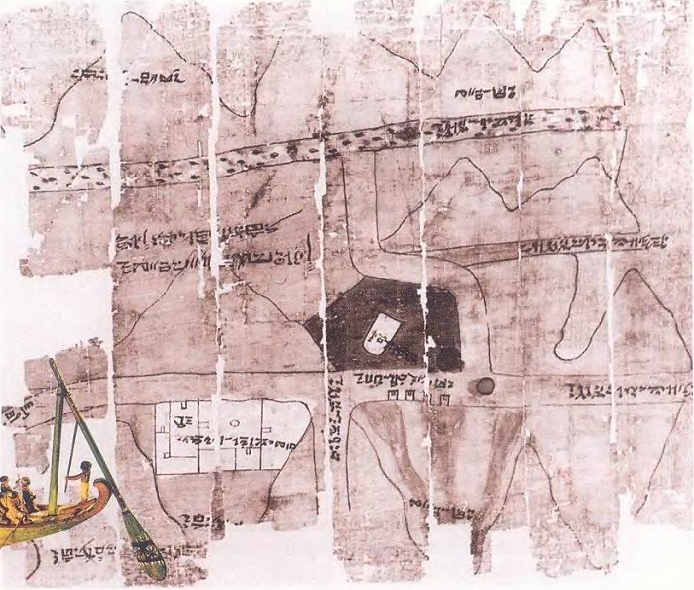
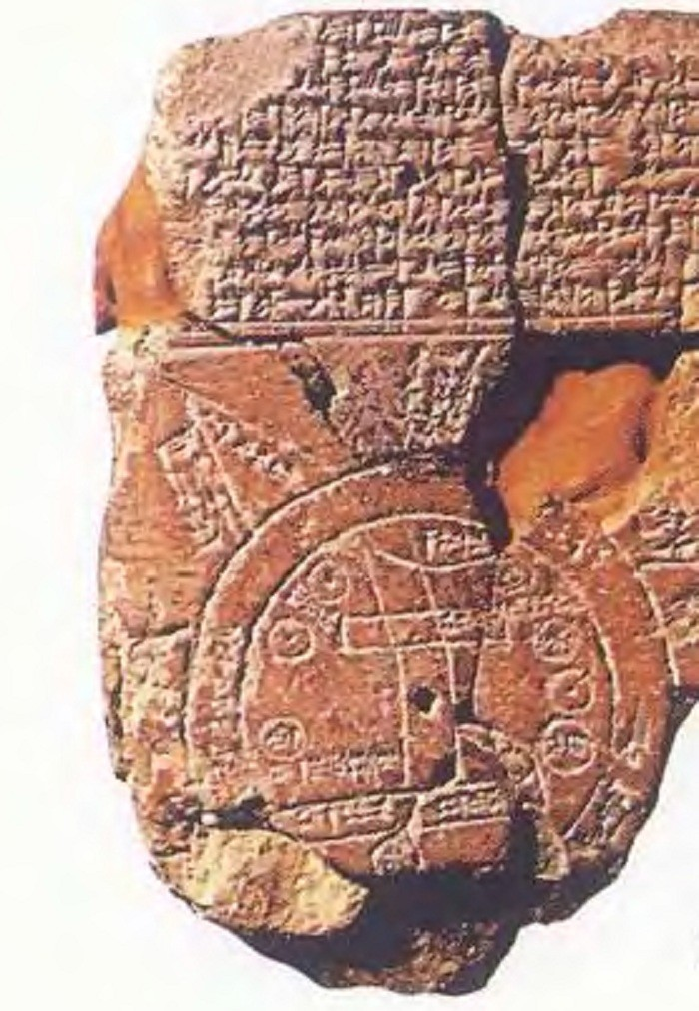
Другая древняя карта – вавилонская, сделана она из глины. На ней видны контуры гор, дороги, болота, река Евфрат. В центре круга расположен Вавилон. Круг окружён рекой – Океаном. Получилась своеобразная карта мира, каким его представляли вавилоняне.

Самые древние сохранившиеся и найденные учёными карты Древней Греции датируются XV в. до н. э. Это фрески с изображением реки, фигурок животных по берегам и кораблей в воде.
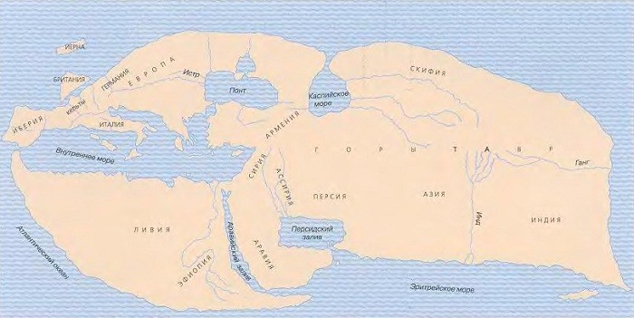
Многие греческие учёные внесли вклад в развитие картографии, последнюю яркую страницу в её истории вписал Клавдий Птолемей. Жил он во II в. до н. э. в Александрии. Созданные им карты не только превзошли качеством все созданные до него, но и не имели себе равных ещё на протяжение 1000 лет. Карта Птолемея изображает в Южной части Земли огромный материк, на том месте, где, как мы знаем, находится Австралия.
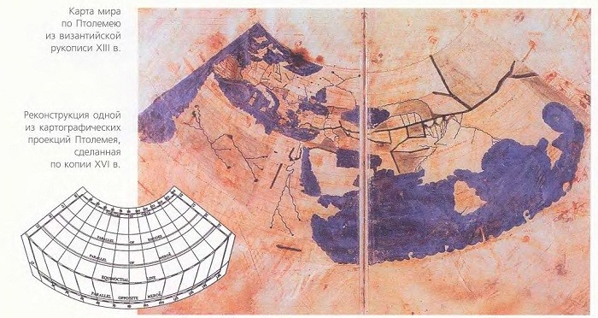
Карты с древних пор создавали и в Китае. Они сильно отличались от европейских. По ним нельзя определить координаты объекта, можно только узнать площадь и взаимное расположение участков Земли. Их рисовали на шёлковой ткани. В начале IX века в Китае была составлена карта всей империи и соседних земель.
В эпоху Великих географических открытий появилось несметное количество карт, потому что Земля постепенно открывалась и знания всё пополнялись. Карты строились с учётом координат и глазомерной съёмки местности. Картографы часто додумывали неизвестное, сводя воедино те знания, которые были получены из разных источников. Поэтому карты часто получались просто фантастическими.
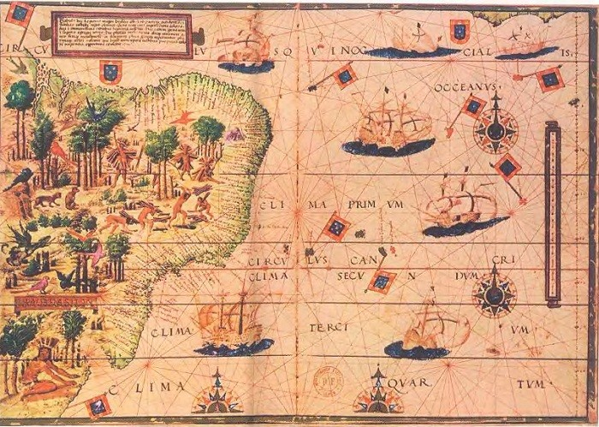

Задание 3. Прочитайте о первой печатной карте Руси, найдите в сети Интернет её изображение, пришлите вместе с выполненными заданиями по уроку.
В историю картографии вошёл царевич Фёдор: им была составлена одна из первых собственно русских карт России (карты, подготовленные иностранными специалистами, появились ещё в XVI веке). В трагедии «Борис Годунов» есть такой эпизод. Царь Борис входит к своим детям и застает сына Федора за похвальным занятием: тот чертит географическую карту. На вопрос отца: «А ты, мой сын, чем занят? Это что?» – Федор отвечает: «Чертеж земли московской; наше царство из края в край. Вот видишь: тут Москва, тут Новгород, тут Астрахань. Вот море, вот пермские дремучие леса, а вот Сибирь».
Карта, составленная Федором Годуновым, была гравирована и отпечатана в1613 году нидерландским картографом Гесселем Герритсом. Это была первая печатная карта России. Она дошла до наших дней, и её можно видеть ее в Музее истории и реконструкции Москвы. Чертеж царевича Федора производит впечатление сводного, объединяющего несколько разных карт отдельных областей России. На нем имеются некоторые искажения и неточности, значительная разномасштабность отдельных участков и разная степень насыщенности их городами и речной сетью. Но для того времени карта довольно подробно и точно
отображала территорию России.

Задания для контроля. Найдите 10 условных знаков, зарисуйте в тетради.

Задание, выполненное в письменном виде, должно быть сфотографировано или отсканировано и отправлено в виде файла. Для обратной связи можно использовать электронную почту lingulskaya@mail.ru, социальные сети ВК, ОК, мессенджеры WhatsApp и Viber.

